常州市滨江中学化学组活动记录表
活动时间：2022年 1月6日
活动地点：化学探究室
活动参与人员： 林丹 徐懿 龚钰莹
活动具体内容（附照片文字）：
为了提高提高化学课堂效率，同时提高教师的教育教学水平，我们化学组开展了听评课活动。刘兴业老师展示了一节复习课《天气瓶的化学》。本节课分为三个环节：
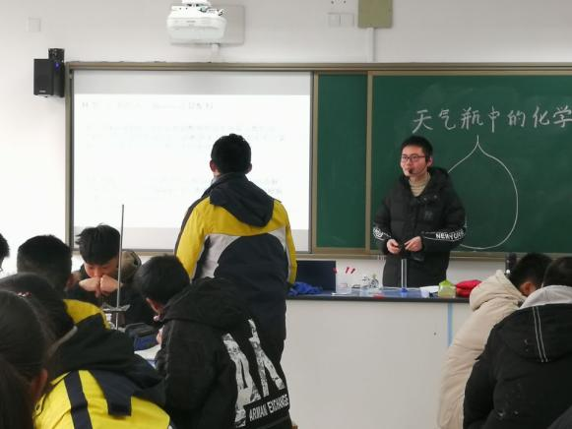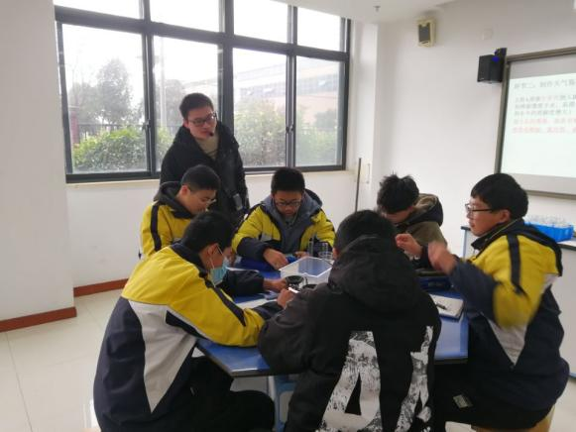
一：认识天气瓶
老师课前给学生展示了天气瓶的图片以及天气瓶来源的视频，视频中介绍了天气瓶的配料以及简单的原理，这一环节激发了学生学习的兴趣，培养学生的观察思考能力。
- 制作天气瓶
教师以“同学们，我们之前学习过溶液配制的知识，大家还记得步骤吗？”为过渡，引导学生复习溶液配制的知识，利用配制溶液的第一步——计算，复习了溶质质量分数的计算以及饱和溶液，溶解度的相关知识。在整个实验过程中，充分锻炼了学生的实验能力以及配制溶液的基本操作。让学生在制作天气瓶的实验过程中对溶解相关的知识有了更深刻的认识。
三：再探天气瓶
以视频的方式介绍了天气瓶在不同温度下的晶体变化，并通过相关的练习，让学生认识到影响天气瓶的因素是温度，天气瓶并不是广告中所说的可以预测天气的变化，天气瓶本身只是一个“漂亮的天气瓶”。最后教师再引用相关的文献，让学生对于天气瓶中组分作用有了更深的认识。
开课结束后，组内教师进行了评课。大家认为本节课环节紧凑，重难点突出，设计合理。课堂实施时也充分发挥了学生的主体性，设计了学生实验、学生展示等环节，学生上课的积极性和参与率较高。

记录人：徐懿
日期：2022年1月6日

